Bachelorarbeit

Dapps (Smart Contract function with Web3 and Angular5)

033 534 Software & Information Engineering

Zohreh Gorji – 01129437

* Ein Tutorial erarbeiten, samt einigen Beispielen wie Studierende oder Interessierte eine Webanbindung zu ihren Smart Contracts gestalten können.
* Es geht um eine Demo-Dapp. Damit soll gezeigt werden, wie man smart contracts mit einem web Interface verbindet (unter Verwendung von web3).
* Bei dieser Bakk-Arbeit geht es nicht um ein konkretes Projekt.
* Das Projekt dient nur als Anwendungsfall, anhand dessen die Anbindung von smart contracts gezeigt werden kann.
* *Schriftlicher teil:* die wesentlichen Punkte der Web-Anbindung in einem Tutorial festgehalten werden.

Question:

* Interacting with a Smart Contract through Web3.js
* Create, compile, deploy smart contracts on Ethereum + Angular 5 / react
* smart contract Web UI using web3.js
* Where to host the website?
* Ganache? (Es erstellt eine virtuelle Ethereum-Blockchain und generiert einige falsche Konten, die wir während der Entwicklung verwenden werden.)

The Desktop Browsers:

 Mist, Parity, Metamask (Plugin für Browser wie Chrome, Brave und Firefox.)

**Summary:**

Interaktion mit Web3 auf der Client-Seite und JavaScript:

* der Benutzer verwendet MetaMask-Browser und ist mit ihrem eigenen Ethereum-Knoten verbunden, alle Interaktion mit dem Benutzer wallet (private Schlüssel) passiert auf der Client-Seite, in JavaScript.

# Sicher, weil der Benutzer dem „Service Provider“ nicht die Kontrolle über seine privaten Schlüssel geben muss.

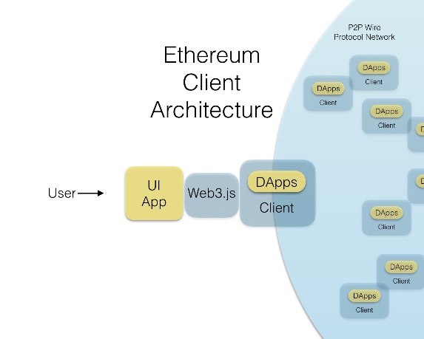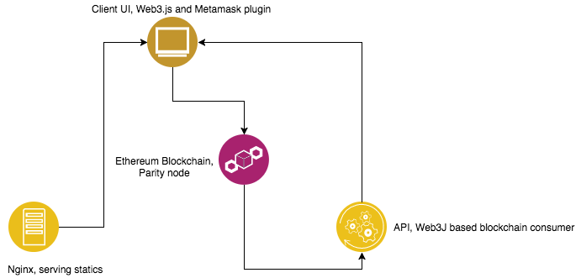

Tutorial: developing a UI

Step 1: how to make a decentralized application on Ethereum

Step 2: how to use it?

On Ethereum, a DApp is a web application that will interact with smart contracts deployed on the blockchain. Python or JavaScript or …

1. how to make a smart contract
2. how to deploy it (Ethereum Development Walkthrough (Part 2: Truffle, Ganache, Geth and Mist)
3. Security, limitations, and considerations
4. Tokens and ERCs
5. **JavaScript, frameworks, jQuery**
   1. a tool that let us interact with the deployed smart contract, for that, we use an API named Web3.js.

* Create a new folder for the project: truffle init

In this tutorial, we’ll be developing a UI for our smart contract

This work will be divided to 2 part, first one is the interaction between the web3 and the smart contract and the second part will be a comparison of react and angular.

For the first part we already have a smart contract and therefore what needs to be done is the connection between UI and the smart contract, which will be happening over web3 with some script.

For the second part, we’ll be trying to use both framework and see which one will be the best to work with.